ООО «СИБИНВЕСТ»
ИНН 2225132049 / КПП 222201001
ОГРН 1122225010600
БИК 045004719

телефон диспетчера
8 (3852) 22-69-69
567-180
Адрес:
656922,Алтайский край, г. Барнаул,
Пр-т Энергетиков, 35г

Прайс на инертные материалы от 01.07.2020 года

Фото | Наименование | Цена, руб.  за тонну
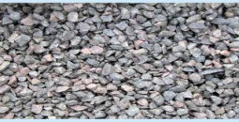 | Щебень 5*20 | 1150
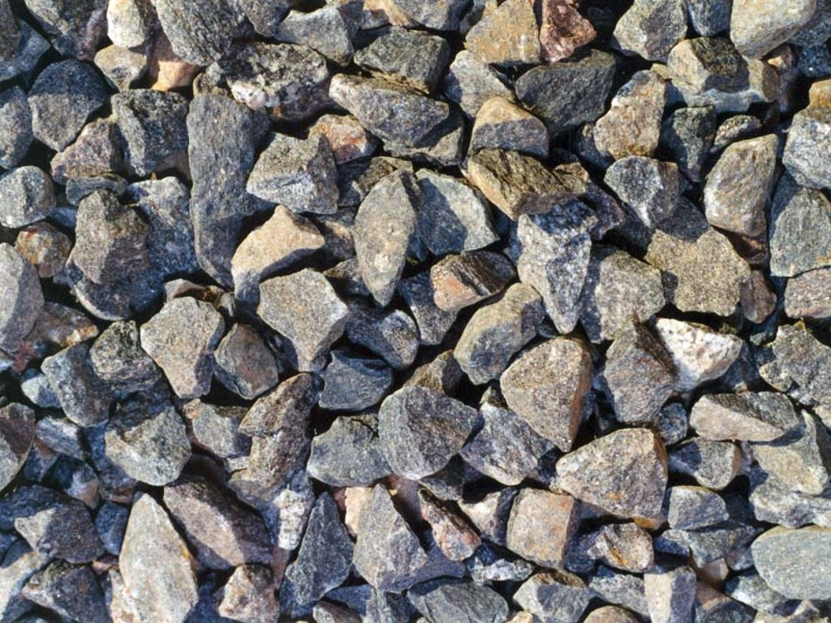 | Щебень 20*40 | 1100
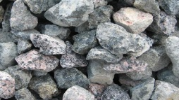 | Щебень 40*70 | 1100
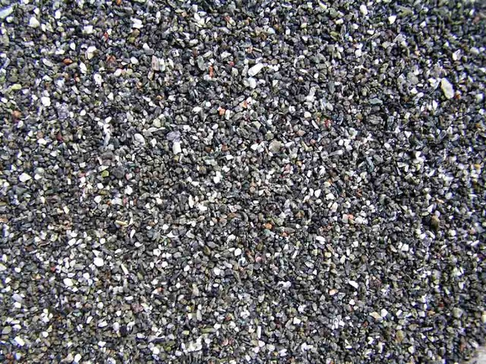 | Отсев | 1100
 | Песок | 280
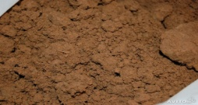 | Глина | 300
 | Земля | 300
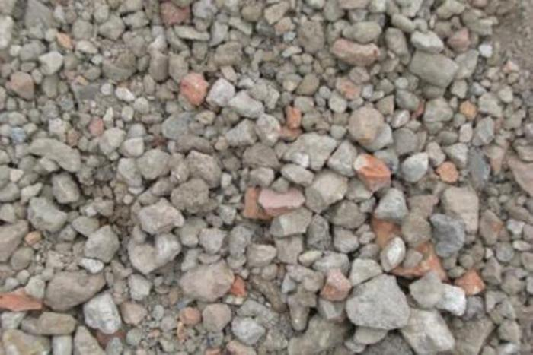 | Вторичный щебень | 600/650

